Commune de Montreuil-en-Touraine
Département d'indre-et-Loire
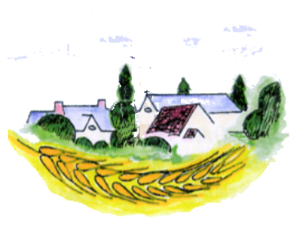

CONVOCATION DU CONSEIL MUNICIPAL

Monsieur RONCIER Michel
1 chemin de biche morte
37530 Montreuil-en-Touraine

le 14 décembre 2013

Monsieur,

J'ai l'honneur de vous inviter à la réunion du Conseil Municipal qui se tiendra le :

vendredi 20 décembre 2013 à 18h00
à la Mairie

Ordre du jour :

- Révision des loyers suite à l'évolution des indices
- Délibération modificative budget assainissement pour crédits
- Délibération modificative budget communal pour opération d'ordres
- IFTS Mme DEROUET Isabelle
- Programme d'assainissement collectif
- Modification des statuts du syndicat mixte du Pays Loire Touraine
- Indemnité de conseil du comptable public
- Achat du local de Monsieur GUILLARD
- Questions diverses.

Comptant sur votre présence, je vous prie d'agréer, Monsieur, l'expression de mes sentiments distingués.

Le Maire,
Jean-Luc PADIOLLEAU

